Міністерство освіти і науки України
НТУУ «КПІ ім. Ігоря Сікорського»
Навчально-науковий інститут атомної та теплової енергетики
Кафедра цифрових технологій в енергетиці

Розрахунково-графічна робота
з дисципліни «Візуалізація графічної та геометричної інформації
Варіант: 14

Виконала:
студентка групи ТР-51мп
Івахненко Юлія Олександрівна
Перевірив:
Демчишин Анатолій Анатолійович

КИЇВ 2025
Розділ 1. Опис завдання
Дана розрахунково-графічна робота присвячена розробці інтерактивного WebGL-застосунку для візуалізації параметричної поверхні типу Drop Surface та дослідження ефектів текстурування в параметричному просторі. Поверхня задається параметричною залежністю P(u, v), де параметри u та v визначають положення точки на геометрії. Основна мета роботи полягає у реалізації повного циклу побудови та відображення об’єкта: від дискретизації параметричної області й формування полігональної сітки до накладання текстур та виконання трансформацій текстурних координат відносно довільно обраного центра.
На початковому етапі формується параметрична сітка: область значень u та v розбивається на задану кількість кроків (granularity), після чого обчислюються координати вершин поверхні. Такий підхід дозволяє змінювати деталізацію моделі в режимі реального часу та контролювати якість апроксимації параметричної геометрії. Далі створюється суцільна полігональна модель на основі трикутників (індексована сітка), що є необхідною умовою для коректного застосування освітлення та шейдингу. Для отримання реалістичного вигляду використовується модель освітлення Фонга, яка враховує навколишню (ambient), дифузну (diffuse) та дзеркальну (specular) складові. Плавність освітлення забезпечується обчисленням нормалей поверхні (зокрема, як усереднення нормалей прилеглих полігонів або через диференціальні властивості параметричної поверхні).
Наступний блок роботи зосереджений на повторному використанні механізму текстурного відображення з попереднього завдання та його розширенні. На поверхню накладається мультитекстурування з використанням трьох карт: diffuse map (базовий колір), specular map (інтенсивність блиску) і normal map (імітація дрібного рельєфу). Для коректної роботи карти нормалей формується дотичний простір у кожній вершині через матрицю TBN (tangent, bitangent, normal). Отримані вектори дотичної та бінормалі узгоджуються з нормаллю, що дає змогу правильно перетворювати нормаль із tangent-space у простір, у якому виконується освітлення у фрагментному шейдері.
Завершальним і ключовим завданням є реалізація обертання текстури навколо довільної точки в UV-просторі. Перетворення виконується через операцію зміщення відносно центра: текстурні координати спочатку переводяться в локальну систему, де центр обертання має координати (0,0), далі застосовується 2D-поворот на заданий кут, після чого координати повертаються назад. Користувач має можливість змінювати положення центра обертання за допомогою клавіш A/D (зміна параметра u) та W/S (зміна параметра v), що забезпечує інтерактивне керування півотом без перезапуску сцени. Для наочної перевірки правильності реалізації на поверхні відображається маркер, який позначає поточне положення центра обертання, а зміни візуально проявляються як поворот текстурного візерунка відносно цього маркера.
Розділ 2. Теоретичні відомості
У сучасній комп’ютерній графіці реалістичне зображення формується завдяки поєднанню 3D-геометрії та 2D-текстур. Геометрія моделі задається вершинами у тривимірному просторі (X, Y, Z), а текстури це двовимірні зображення, які накладаються на поверхню через текстурні координати (U, V). Такий підхід дозволяє отримувати високу деталізацію об’єктів без суттєвого збільшення кількості полігонів, а також реалізувати додаткові ефекти. Керування перетвореннями як у просторі XYZ, так і в UV-просторі є основою роботи сучасних шейдерів і дає змогу підвищити якість візуалізації при відносно невеликому навантаженні на GPU.
2.1. UV-простір і його роль у трансформаціях
Текстурні координати (U, V) визначають, як саме 2D-текстура прив’язується до поверхні 3D-об’єкта. Кожній вершині моделі ставиться у відповідність точка на текстурі, внаслідок чого формується UV-простір. Зазвичай U і V є нормалізованими та належать інтервалу [0,1].
Під час рендерингу UV-координати передаються у вершинний шейдер, де можуть бути змінені. Далі ці значення автоматично інтерполюються всередині трикутників і використовуються у фрагментному шейдері для вибірки кольору з текстури. Це дозволяє створювати візуальні ефекти руху чи деформації текстури без зміни геометрії самої 3D-моделі.
2.2. Основний принцип обертання навколо довільної точки
Стандартна матриця обертання у двовимірному просторі виконує обертання відносно початку координат. Для обертання навколо довільної точки C = (C_u, C_v) використовується послідовність із трьох перетворень.
Зсув до початку координат:
U' = U − C_u
V' = V − C_v
Обертання на кут θ:
U'' = U' · cos(θ) − V' · sin(θ)
V'' = U' · sin(θ) + V' · cos(θ)
Зворотна трансляція:
U_new = U'' + C_u
V_new = V'' + C_v
2.3. Матричне представлення обертання
У матричній формі дане перетворення описується як добуток афінних матриць:
M_rotation = T(+C) · R(θ) · T(−C)
Нові координати точки визначаються множенням матриці перетворення на вектор координат.
2.4. Застосування у шейдерах
Обертання текстурних координат ефективно реалізується безпосередньо у вершинному шейдері графічного процесора. Після обчислення нових координат (U_new, V_new) відбувається їх інтерполяція для кожного фрагмента.
Фінальні формули для використання у шейдері:
U_new = (U − C_u) · cos(θ) − (V − C_v) · sin(θ) + C_u
V_new = (U − C_u) · sin(θ) + (V − C_v) · cos(θ) + C_v
Це забезпечує плавне обертання текстури навколо довільної точки та дає можливість легко поєднувати обертання з іншими UV-трансформаціями, зокрема масштабуванням і зсувом.
3. Деталі реалізації
Проєкт реалізовано як WebGL-додаток, що складається з HTML-сторінки з canvas та набору JavaScript-модулів.
Геометрія поверхні формується параметрично: за заданою кількістю кроків по u та v (granularity) обчислюються вершини, нормалі, дотичні (tangent/bitangent) і текстурні координати.
Дані передаються на GPU у вигляді буферів (VBO): позиції, нормалі, UV, tangent та bitangent.
Після ініціалізації контексту WebGL створюються та компілюються шейдери, лінкується програма та отримуються локації атрибутів/уніформ.
Ключові уніформи для даної роботи:
- u_texRotationAngle — кут обертання текстури (θ),
- u_texCenterPoint — координати півота (u0, v0).
У вершинному шейдері передавач a_texcoord трансформується навколо u_texCenterPoint за формулами 2D-обертання.
Результат записується у v_texcoord, який інтерполюється і використовується у фрагментному шейдері для вибірки з diffuse/specular/normal карт.
Керування півотом реалізовано через обробку клавіш W/A/S/D:
- A/D змінюють u0 (ліворуч/праворуч),
- W/S змінюють v0 (вгору/вниз).
Після зміни координат застосовується wrap у [0..1], що забезпечує безперервний рух по поверхні.
Оскільки у вимозі важливо саме рух точки по (u,v), у проєкті додано візуальний маркер (маленька точка/сфера), яка відображається в місці (u0, v0) на поверхні.
Це полегшує перевірку: користувач одразу бачить, де саме знаходиться центр обертання.
3.1. Обертання текстури навколо півота
Кут обертання θ задається через повзунок Rotation (radians).
При зміні значення повзунка у JavaScript оновлюється змінна texRotationAngle, після чого уніформа u_texRotationAngle передається в GPU через gl.uniform1f.
Вершинний шейдер виконує перетворення:
tex = a_texcoord − u_texCenterPoint;
tex = rotate2D(tex, u_texRotationAngle);
tex = tex + u_texCenterPoint;
v_texcoord = tex.
Таким чином, текстура повертається відносно поточної точки центру, яку задає користувач.
3.2. Синхронізація UI та керування з клавіатури
Щоб користувачу було зручно контролювати параметри, у HTML-інтерфейсі передбачено:
- чекбокси для увімкнення/вимкнення diffuse/specular/normal карт,
- повзунки U/V granularity для зміни деталізації сітки поверхні,
- блок Texture Transform з повзунком кута та полями Center U/Center V.
Під час натискання WASD координати півота змінюються, а значення на сторінці синхронізуються (оновлюється текст «Center UV: …» і значення в input-полях).
3.3. Повторне використання текстурування
Оскільки завдання вимагає повторного використання результатів контрольної роботи, механізм підключення текстур не змінювався концептуально:
- текстури завантажуються як Image,
- створюється WebGLTexture, задаються параметри адресації (REPEAT) та фільтрації,
- текстури прив’язуються до текстурних юнітів (TEXTURE0/1/2),
- у фрагментному шейдері виконуються вибірки та розрахунок освітлення.
Єдиним суттєвим доповненням є трансформація v_texcoord, що дозволяє застосувати обертання без зміни самої карти текстури.
Розділ 4. Інструкція користувача
4.1. Інтерфейс програми
4.1.1. Основні області інтерфейсу.
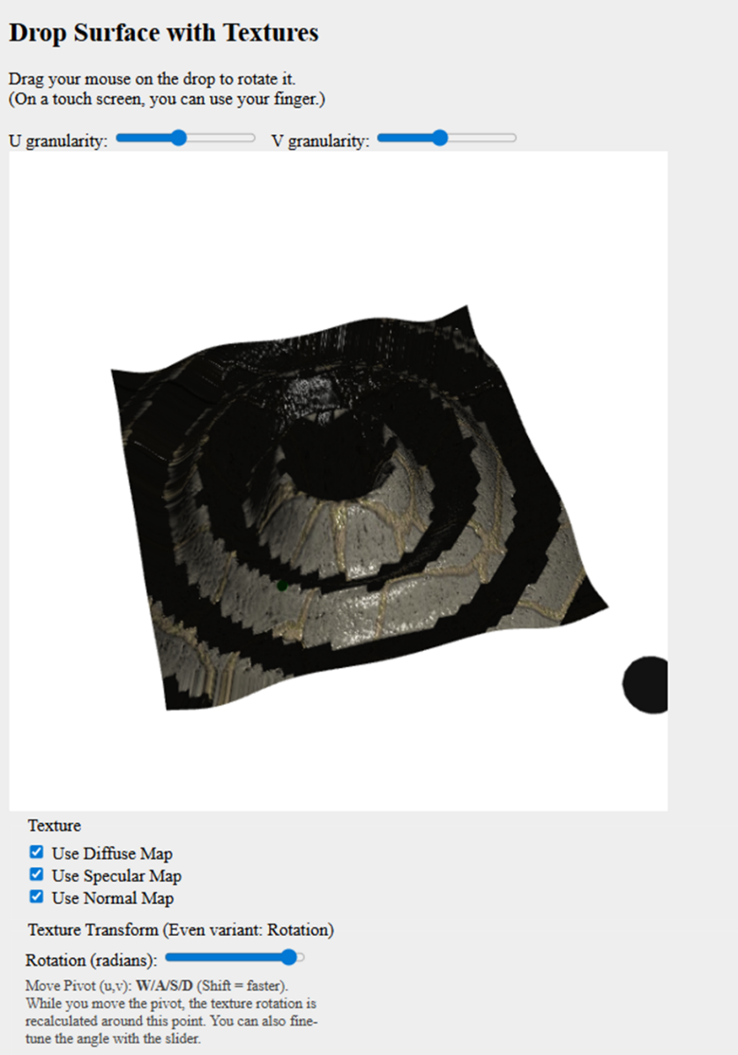
Інтерфейс застосунку складається з двох основних частин: області візуалізації та області керування. У центральній частині сторінки розташований Canvas, у якому в реальному часі відображається тривимірна параметрична поверхня типу «Drop Surface» з текстурами та освітленням. Під сценою знаходяться елементи керування, що дозволяють змінювати деталізацію сітки, увімкнення/вимкнення карт текстур та параметри обертання текстури навколо довільної точки у UV-просторі.
Рисунок 4.1 – Загальний вигляд інтерфейсу «Drop Surface with Textures».
4.1.2. Налаштування деталізації моделі.
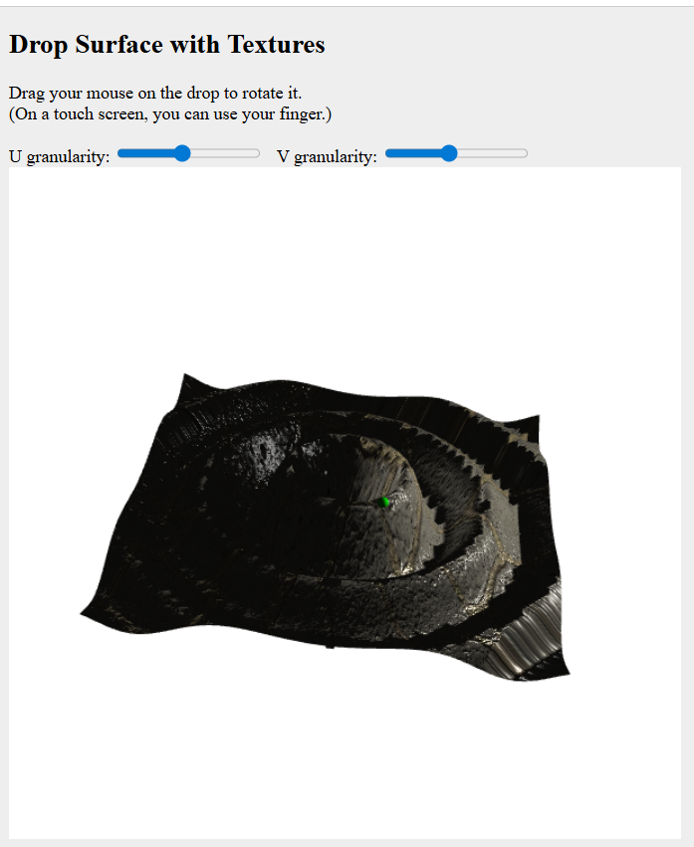
У верхній частині елементів керування розташовані два повзунки гранулярності: «U granularity» та «V granularity». Вони визначають кількість поділів параметричної області за напрямами U і V відповідно. Зі збільшенням значень гранулярності зростає кількість вершин і трикутників, тому поверхня виглядає більш гладкою та деталізованою. Разом із цим збільшується обсяг обчислень під час побудови сітки та рендерингу, тому надто великі значення можуть знижувати продуктивність на слабших пристроях.
Рисунок 4.2 – Загальний вигляд інтерфейсу «Drop Surface with Textures» після змін корситувача.
4.1.3. Налаштування текстур.
Після області візуалізації розміщено блок «Texture» з трьома прапорцями, які керують використанням текстурних карт. Опція «Use Diffuse Map» відповідає за базовий колір матеріалу (дифузну складову). Прапорець «Use Specular Map» керує інтенсивністю дзеркальних відблисків, що робить поверхню більш «глянцевою». Опція «Use Normal Map» вмикає карту нормалей, яка імітує дрібний рельєф на поверхні без збільшення кількості полігонів.
4.2. Керування камерою та сценою
4.2.1. Обертання сцени.
Для зміни ракурсу огляду використовується керування мишею: потрібно затиснути ліву кнопку миші в області Canvas та переміщувати курсор. У результаті модель обертається, що дозволяє оглядати поверхню з різних сторін та оцінювати рельєф, роботу освітлення й текстур.
4.2.2. Візуальний маркер точки pivot.
На поверхні відображається маркер (невелика точка), який позначає поточне положення центра обертання текстури. Цей маркер розташовується на поверхні в тій точці, яка відповідає заданим користувачем координатам (u, v). Завдяки маркеру користувач одразу бачить, навколо якої області текстурний рисунок буде обертатися.
4.3. Переміщення центра обертання текстури (Pivot) клавішами W/A/S/D
Центр обертання текстури задається точкою pivot у UV-просторі. Для інтерактивного керування цією точкою використовуються клавіші W, A, S, D: клавіші A та D змінюють координату U (вліво/вправо), а клавіші W та S змінюють координату V (вгору/вниз). Під час переміщення pivot текстура продовжує обертатися відносно нової позиції центра, тобто трансформація перераховується «на льоту».
4.4. Загальні правила роботи з клавішами WASD
4.4.1. Призначення клавіш.
Клавіші W, A, S, D використовуються для переміщення центра обертання текстури у параметричному просторі (u, v). Клавіша W збільшує координату V, S зменшує її; A зменшує координату U, а D збільшує. Усі зміни застосовуються миттєво, а маркер на поверхні переміщується відповідно до нового положення pivot.
4.4.2. Рекомендований порядок перевірки роботи.
Для перевірки виконання вимог рекомендується: задати комфортний ракурс, обернувши сцену мишею; змінити U/V granularity і переконатися, що сітка стає більш/менш детальною; увімкнути/вимкнути diffuse, specular та normal карти і оцінити вплив на вигляд матеріалу; переміщувати pivot клавішами WASD, спостерігаючи, що текстура обертається саме навколо поточного маркера.
Розділ 5. Приклад вихідного коду
У даному розділі наведені фрагменти ключових частин реалізації, які демонструють: побудову параметричної поверхні «Drop», генерацію полігональної сітки, обчислення нормалей і дотичного базису для Normal Map, а також обертання текстури навколо довільної точки в UV-просторі та керування цією точкою з клавіатури.
5.1. Створення геометрії поверхні
Геометрія поверхні задається параметричною функцією dropSurface(u, v), яка повертає 3D-точку для пари параметрів (u, v). Далі область параметрів дискретизується у сітку uCount × vCount. Для кожної вершини зберігаються координати, UV-координати та індекси трикутників.
Фрагмент model_drop.js: параметричне задання поверхні (dropSurface)
function dropSurface(u, v) {
let r = Math.sqrt(u*u + v*v);
let z = (r === 0 ? 1 : Math.sin(4*r) / r);
return [u/2, -z/2, v/2];
}
Фрагмент model_drop.js: відображення UV → (u,v) → 3D (evalAtUV) для точного позиціювання маркера
this.evalAtUV = function(uTex, vTex) {
const uParam = -uMax + uTex * (2 * uMax);
const vParam = -vMax + vTex * (2 * vMax);
return dropSurface(uParam, vParam);
};
Фрагмент model_drop.js: дискретизація сітки, UV-координати та індекси трикутників
for (let j = 0; j < vCount; j++) {
let v = -vMax + j * dv;
for (let i = 0; i < uCount; i++) {
let u = -uMax + i * du;
let p = dropSurface(u, v);
vertices.push(p[0], p[1], p[2]);
positions.push(p);

let uTex = (u + uMax) / (2 * uMax);
let vTex = (v + vMax) / (2 * vMax);
texCoords.push(uTex, vTex);
}
}

for (let j = 0; j < vCount - 1; j++) {
for (let i = 0; i < uCount - 1; i++) {

let i0 = j * uCount + i;
let i1 = i0 + 1;
let i2 = i0 + uCount;
let i3 = i2 + 1;

let tris = [
[i0, i1, i2],
[i1, i3, i2]
];

for (let t of tris) {
let p0 = positions[t[0]];
let p1 = positions[t[1]];
let p2 = positions[t[2]];

let e1 = [p1[0]-p0[0], p1[1]-p0[1], p1[2]-p0[2]];
let e2 = [p2[0]-p0[0], p2[1]-p0[1], p2[2]-p0[2]];

let nx = e1[1]*e2[2] - e1[2]*e2[1];
let ny = e1[2]*e2[0] - e1[0]*e2[2];
let nz = e1[0]*e2[1] - e1[1]*e2[0];

for (let idx of t) {
tempNormals[idx][0] += nx;
tempNormals[idx][1] += ny;
tempNormals[idx][2] += nz;
}
}

indices.push(i0, i1, i2);
5.2. Обчислення нормалей
Для коректного освітлення необхідні нормалі вершин. Нормаль кожної вершини формується як сума нормалей прилеглих трикутників. Після накопичення нормалі нормалізуються. Додатково виконується перевірка напрямку (щоб нормалі не були спрямовані «всередину» у проблемних областях).
Фрагмент model_drop.js: накопичення нормалей від граней (face normals)
for (let t of tris) {
let p0 = positions[t[0]];
let p1 = positions[t[1]];
let p2 = positions[t[2]];

let e1 = [p1[0]-p0[0], p1[1]-p0[1], p1[2]-p0[2]];
let e2 = [p2[0]-p0[0], p2[1]-p0[1], p2[2]-p0[2]];

let nx = e1[1]*e2[2] - e1[2]*e2[1];
let ny = e1[2]*e2[0] - e1[0]*e2[2];
let nz = e1[0]*e2[1] - e1[1]*e2[0];

for (let idx of t) {
tempNormals[idx][0] += nx;
tempNormals[idx][1] += ny;
tempNormals[idx][2] += nz;
}
Фрагмент model_drop.js: нормалізація та стабілізація напрямку нормалей
for (let i = 0; i < tempNormals.length; i++) {
let n = tempNormals[i];
let L = Math.hypot(n[0], n[1], n[2]);
if (L < 1e-6) {
n = [0, 1, 0];
} else {
n[0] /= L;
n[1] /= L;
n[2] /= L;

let vx = vertices[i * 3 + 0];
let vy = vertices[i * 3 + 1];
let vz = vertices[i * 3 + 2];

let dot = vx * n[0] + vy * n[1] + vz * n[2];
if (dot < 0) {
n[0] = -n[0];
n[1] = -n[1];
n[2] = -n[2];
}
}
normals.push(n[0], n[1], n[2]);
}
5.3. Формування TBN-базису для Normal Map
Для використання карти нормалей (Normal Map) потрібен перехід у дотичний простір. На CPU обчислюється вектор тангенса T як напрямок уздовж ізолінії параметра u. На GPU тангенс ортогоналізується відносно нормалі, а бітангенс B отримується як векторний добуток B = cross(N, T).
Фрагмент shader.gpu (Vertex Shader): ортогоналізація T та обчислення B, формування vT/vB/vN
vec3 N = normalize((NormalMatrix * vec4(normal, 0.0)).xyz);
vec3 T = normalize((NormalMatrix * vec4(tangent, 0.0)).xyz);
vec3 Ngs = normalize(N);
vec3 Tgs = normalize(T - dot(T, Ngs) * Ngs);
vec3 B = normalize(cross(Ngs, Tgs));
vPosition = vertPos.xyz;
vec2 tex = texCoord;
tex -= u_texCenterPoint;
tex *= u_texScale; // scaling around center
tex = rotate2D(tex, u_texRotationAngle);
tex += u_texCenterPoint;
vTexCoord = tex;
vT = Tgs;
vB = B;
vN = Ngs;
5.4. Передача даних у GPU та керування сценою
Перед рендерингом створюються буфери (VBO/IBO) для позицій, нормалей, текстурних координат і тангенсів. У методі Draw() ці буфери під’єднуються до атрибутів шейдера та виконується виклик gl.drawElements().
Фрагмент model_drop.js: прив’язка буферів до атрибутів шейдера та рендеринг індексованих трикутників
this.Draw = function() {
gl.bindBuffer(gl.ARRAY_BUFFER, this.iVertexBuffer);
gl.vertexAttribPointer(shProgram.iAttribVertex, 3, gl.FLOAT, false, 0, 0);
gl.enableVertexAttribArray(shProgram.iAttribVertex);
gl.bindBuffer(gl.ARRAY_BUFFER, this.iNormalBuffer);
gl.vertexAttribPointer(shProgram.iAttribNormal, 3, gl.FLOAT, false, 0, 0);
gl.enableVertexAttribArray(shProgram.iAttribNormal);
gl.bindBuffer(gl.ARRAY_BUFFER, this.iTexCoordBuffer);
gl.vertexAttribPointer(shProgram.iAttribTexCoord, 2, gl.FLOAT, false, 0, 0);
gl.enableVertexAttribArray(shProgram.iAttribTexCoord);
gl.bindBuffer(gl.ARRAY_BUFFER, this.iTangentBuffer);
gl.vertexAttribPointer(shProgram.iAttribTangent, 3, gl.FLOAT, false, 0, 0);
gl.enableVertexAttribArray(shProgram.iAttribTangent);
gl.bindBuffer(gl.ELEMENT_ARRAY_BUFFER, this.iIndexBuffer);
gl.drawElements(gl.TRIANGLES, this.count, gl.UNSIGNED_SHORT, 0);
Обертання сцени для огляду реалізоване через TrackballRotator (керування мишею). Джерело світла рухається за часом, що дозволяє оцінити роботу нормалей, Specular Map і Normal Map у різних умовах освітлення.
Фрагмент main.js: ініціалізація TrackballRotator
Фрагмент main.js: обчислення позиції світла та передача уніформи lightPos
let t = performance.now() * 0.001;
let lightWorld = [
4 * Math.cos(t),
2 + Math.sin(t * 0.6) * 1.5,
4 * Math.sin(t)
];

let lightWorld4 = [lightWorld[0], lightWorld[1], lightWorld[2], 1.0];
let lightEye4 = transformPoint(modelViewMatrix, lightWorld4);
let lightEye = [
lightEye4[0] / lightEye4[3],
lightEye4[1] / lightEye4[3],
lightEye4[2] / lightEye4[3]
];
gl.uniform3fv(shProgram.iLightPos, new Float32Array(lightEye));
5.5. Обертання текстури навколо довільної точки та керування Pivot
Для парного варіанту реалізовано обертання текстурних координат навколо довільної точки C=(Cu, Cv). Трансформація виконується у вершинному шейдері: координати зсуваються відносно центра, застосовується 2D-обертання, після чого координати повертаються назад. Центр обертання можна переміщувати по поверхні клавішами W/A/S/D (Shift — швидше).
Фрагмент shader.gpu (Vertex Shader): 2D-обертання UV навколо заданого центра
vec2 rotate2D(vec2 v, float angle) {
float s = sin(angle);
float c = cos(angle);
return vec2(v.x * c - v.y * s, v.x * s + v.y * c);
}
void main(void) {
vec4 vertPos = ModelViewMatrix * vec4(vertex, 1.0);
vec3 N = normalize((NormalMatrix * vec4(normal, 0.0)).xyz);
vec3 T = normalize((NormalMatrix * vec4(tangent, 0.0)).xyz);
vec3 Ngs = normalize(N);
vec3 Tgs = normalize(T - dot(T, Ngs) * Ngs);
vec3 B = normalize(cross(Ngs, Tgs));
vPosition = vertPos.xyz;
vec2 tex = texCoord;
tex -= u_texCenterPoint;
tex *= u_texScale; // scaling around center
tex = rotate2D(tex, u_texRotationAngle);
tex += u_texCenterPoint;
vTexCoord = tex;
Фрагмент main.js: передача уніформ u_texRotationAngle / u_texCenterPoint / u_texScale
gl.uniform1f(shProgram.uTexRotationAngle, texRotationAngle);
gl.uniform2f(shProgram.uTexCenterPoint, texCenterU, texCenterV);
gl.uniform2f(shProgram.uTexScale, texScaleU, texScaleV);
Фрагмент main.js: обробка клавіш WASD для переміщення Pivot у UV-просторі
window.addEventListener("keydown", (event) => {
if (!["KeyW","KeyA","KeyS","KeyD"].includes(event.code)) return;
event.preventDefault();
const step = event.shiftKey ? 0.05 : 0.01;
if (event.code === "KeyA") texCenterU -= step;
if (event.code === "KeyD") texCenterU += step;
if (event.code === "KeyW") texCenterV += step;
if (event.code === "KeyS") texCenterV -= step;
texCenterU = clamp01(texCenterU);
texCenterV = clamp01(texCenterV);

syncTexCenterUI();
});
Поточне положення Pivot візуалізується у сцені зеленим маркером (сфера), який «лежить» безпосередньо на поверхні. Для цього UV-координати Pivot перетворюються в 3D-точку за допомогою evalAtUV(), а маркер піднімається на малий зсув уздовж нормалі.
Фрагмент main.js: позиціювання маркера Pivot у 3D за UV та нормаллю
function updateTexPivotPoint() {
if (!surface || typeof surface.evalAtUV !== "function") return;
const p = surface.evalAtUV(texCenterU, texCenterV);
const n = surface.normalAtUV(texCenterU, texCenterV);
const offset = 0.08;
texPivotPos = [p[0] + n[0] * offset, p[1] + n[1] * offset, p[2] + n[2] * offset];
}
function drawTexPivotBall

